Таблица №2. Технические характеристики и описание оборудования

Примечания к рис 1.(Розеточная группа, силовое электроснабжение):
- Примечание №1. условное обозначение в данных областях представляет собой отдельную группу электропитания и группу розеток из 14ти отдельных штук, установленных на стене.
- Примечание №2. условное обозначение в данных областях представляет собой отдельную группу электропитания и группу розеток из 10ти отдельных штук, установленных на стене.

Наименование | Описание
Щит распределительный (ЩС 1) | Настенный, накладной, металлический, с секцией для установки прибора учета.  Комплектация:  2 Вводных автомата 3р 100 А, зажим кабеля под шестигранник  Нулевая шина, шина заземления.
Щит распределительный (ЩС 2) | Настенный, накладной, металлический.  Комплектация:  1 Вводной автомат 3р 100 А, зажим кабеля под шестигранник  2 автомата 3р 40А характеристика «С»  15 Автоматов 1р 25 А характеристика «С»  Нулевая шина, шина заземления.
Розетки | Материал корпуса – ПВХ  Предельнодопустимый ток – 16 А  Цвет – по согласованию с заказчиком
Щит распределительный (ЩР 4) | Настенный, накладной, металлический  Комплектация:  1 Вводной автомат 3р 25 А  6 Автоматов 1р 25 А характеристика «С»  Нулевая шина, шина заземления.
Светильник | Напряжение питания 220 В  Цветовая температура не менее 4800 К не более 5000К  Срок службы не менее 50 000 часов  Рассеиватель призма, поликарбонат  Материал корпуса алюминий  Цвет – белая порошковая краска  Световой поток не менее 3400 Лм не более 3500 Лм  Мощность не менее 36 Вт не более 40Вт  Габариты Длина не менее 1200мм не более 1250мм  Ширина не менее 180мм не более 200мм  Высота не менее 40 мм не более 50мм  Тип установки – накладной  Предоставить срок гарантии не менее 5 лет
Лампы светодиодные | Форма лампы – цилиндрическая  Цоколь g13  Длина лампы – 1200 мм  Корпус лампы – стекло  Тип трубки – т8  Мощность лампы 18 Вт  Срок службы не менее 30 000 часов  Предоставить срок гарантии не менее 24 месяца
Удлинитель 3х1.5мм 15 метров 3 роз | Количество присоединений – 3  Длина 15 метров  Сечение кабеля – 3х1.5
Удлинитель 3х1.5мм 5 метров 3 роз | Количество присоединений – 3  Длина 5 метров  Сечение кабеля – 3х1.5
Удлинитель 3х1.5мм 10 метров 3 роз | Количество присоединений – 3  Длина 5 метров  Сечение кабеля – 3х1.5

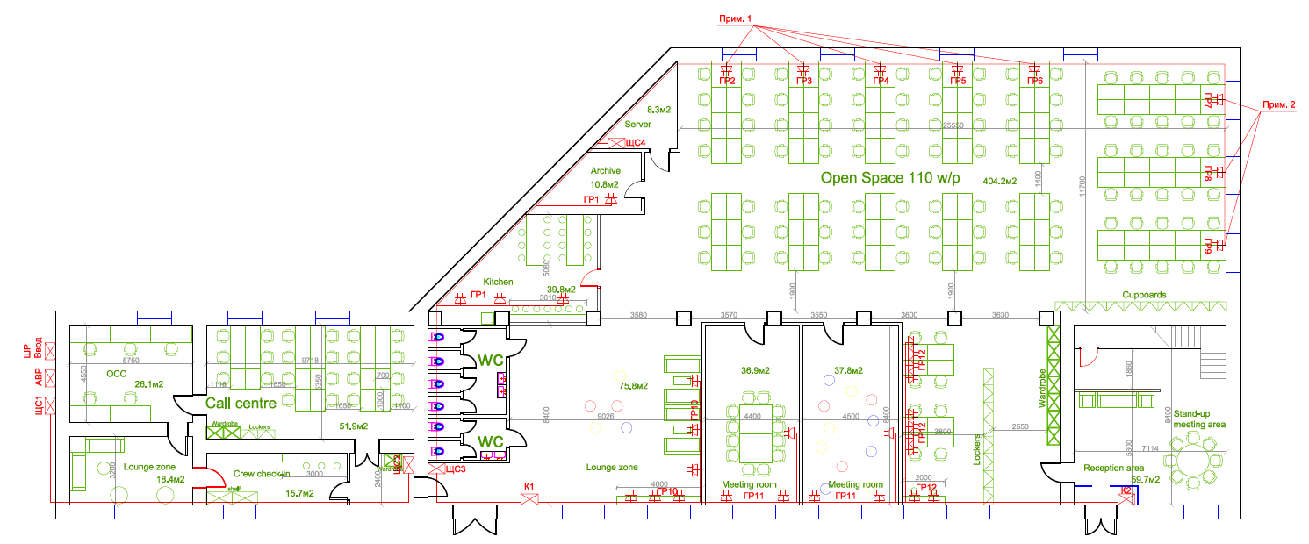
Рис1. Розеточная группа, силовое электроснабжение

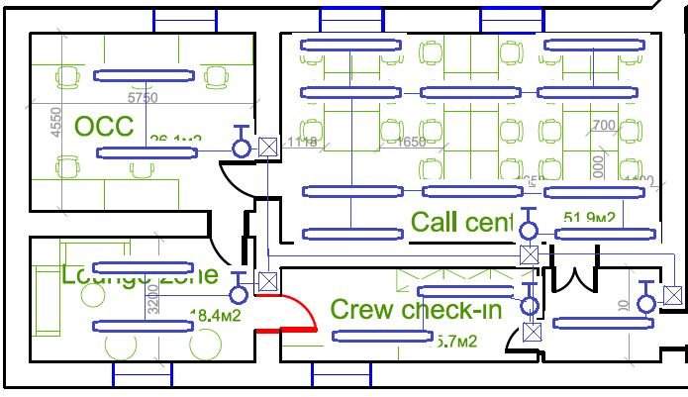
Рис2. Группа освещения, замена светильников. Расположение относительное, согласовать с заказчиком

